**网上自助缴费流程**

一、通过校园统一支付平台进行缴费

## 1. 系统登陆

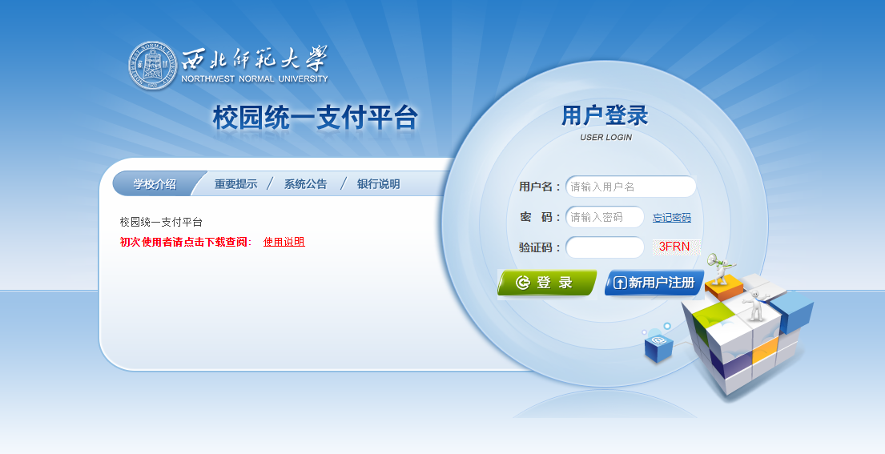在浏览器地址栏输入<http://pay.nwnu.edu.cn/>，或扫描图1-1校园统一支付平台二维码，至校园统一支付平台登录页面，如图1-2所示。学生在登录后可在个人信息栏修改本人登录密码。



图1-1校园统一支付平台 图 1-2 统一支付平台登陆界面

二维码

## 2. 学费缴费

点击导航栏的“学费缴费”按钮，如图1-3所示，选择缴费的学年、缴费项目，按提示进行缴费。

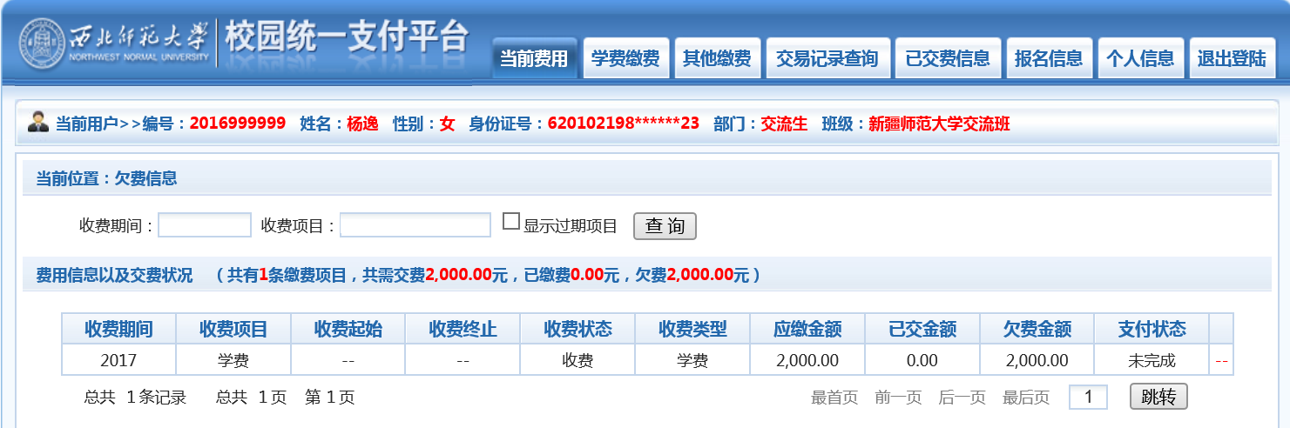

图 1-3 统一支付平台登陆后页面

缴费信息确认及缴费方式选择。如图1-4所示。

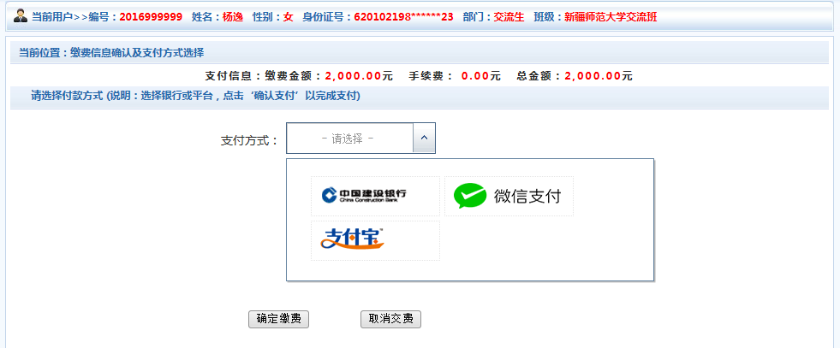

图 1-4 缴费方式选择

（1）微信、支付宝扫码支付

如图1-4所示，确定支付金额无误后，选择“微信支付”或“支付宝”点击确定支付，进入微信、支付宝二维码扫描支付界面。

（2）银行卡在线支付

如图1-4所示，确定支付金额无误后，选择“中国建设银行”点击确定支付，进入图1-5所示中国建设银行网上支付界面。

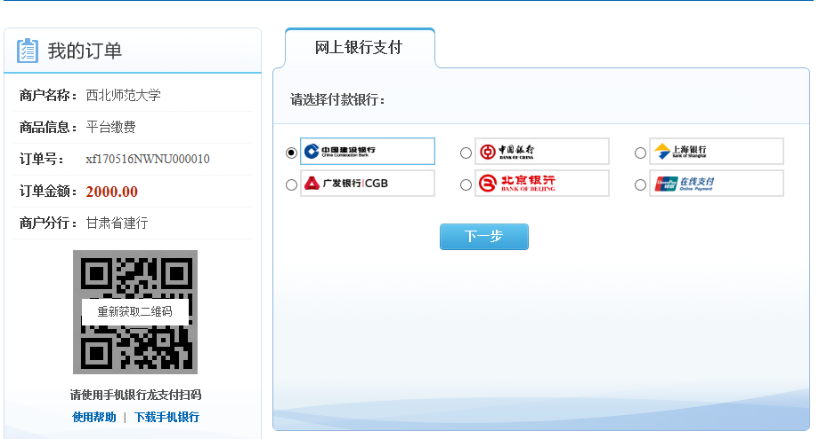

图1-5 中国建设银行支付界面

使用中国建设银行卡进行缴费的学生，选择中国建设银行，点击下一步，选择“**账号支付**”按钮进行缴费，如图1-6所示。

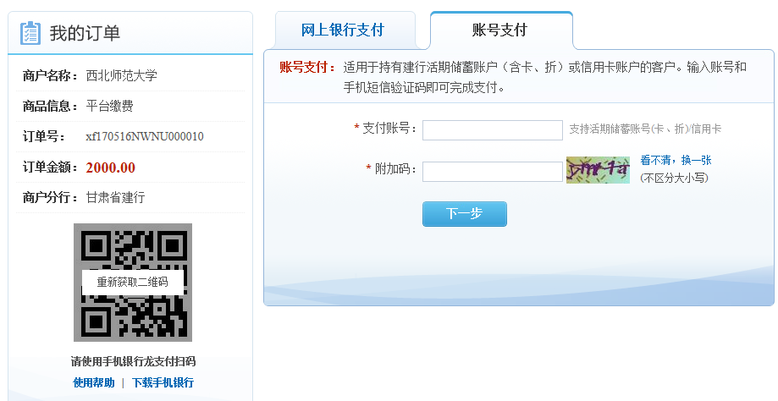

图1-6 中国建设银行支付界面

使用其他银行卡进行缴费的学生，选择“**在线支付**”，点击下一步进行缴费，如图1-7所示。

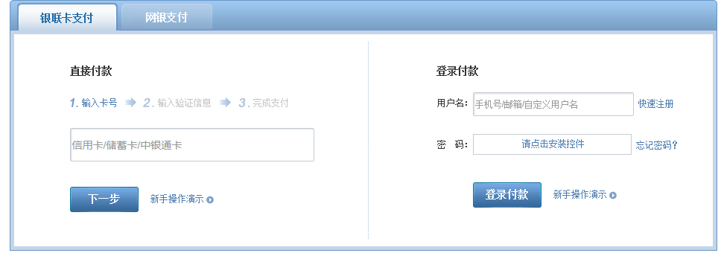

图1-7 在线支付界面

备注：选择银行卡进行缴费时，要保证所使用银行卡与本人手机号码绑定便于接受短信验证码。

二、通过微信公众号平台进行缴费

1．打开微信APP，通过“扫一扫”功能，扫描图3-1二维码，点击“学生业务”菜单，在下拉菜单中选择“学生缴费”，如图3-2所示。

 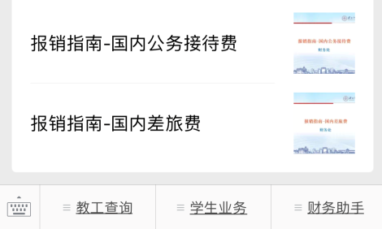

图3-1财务处微信公众平台二维码 图3-2微信公众平台登录界面

2．在弹出的对话框输入学号和密码进行注册，如图3-3所示。

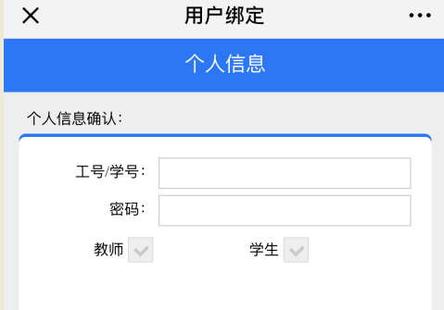

图3-3 微信公众平台用户登录界面

3．选择相应的缴费项目及缴费年度点击“确认支付”进行缴费。

# 注意事项：

1. 请确认支付网站地址： <http://pay.nwnu.edu.cn/>。

（2）切勿将个人银行信息透漏给他人，切勿泄露短信验证码！